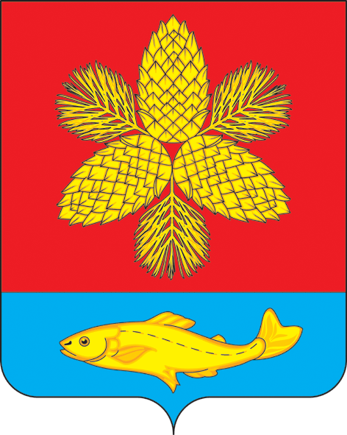

**Д У М А**

**ШКОТОВСКОГО МУНИЦИПАЛЬНОГО ОКРУГА**

**П Р И М О Р С К О Г О К Р А Я**

**Р Е Ш Е Н И Е**

27.05.2025 г. Большой Камень № 235

**О принятии муниципального правового акта Шкотовского**

**муниципального округа «О внесении изменений в**

**муниципальный правовой акт Шкотовского муниципального**

**округа от 22.04.2025 г. № 05-МПА «О внесении изменений в**

**муниципальный правовой акт Шкотовского муниципального**

**округа от 24.12.2024 г. № 198-МПА «Программа приватизации**

**объектов муниципальной собственности Шкотовского**

**муниципального округа на 2025 год»**

В связи с допущенной технической ошибкой, руководствуясь ст. 26 Устава Шкотовского муниципального округа, Дума Шкотовского муниципального округа

РЕШИЛА:

1. Принять муниципальный правовой акт Шкотовского муниципального округа «О внесении изменений в муниципальный правовой акт Шкотовского муниципального округа от 22.04.2025 г. № 05-МПА «О внесении изменений в муниципальный правовой акт Шкотовского муниципального округа от 24.12.2024 № 198-МПА «Программа приватизации объектов муниципальной собственности Шкотовского муниципального округа на 2025 год».

2. Направить указанный муниципальный правовой акт Главе Шкотовского муниципального округа для подписания и обнародования.

3. Настоящее решение вступает в силу со дня его принятия.

Председатель Думы

Шкотовского муниципального округа О.В. Кан

**ШКОТОВСКИЙ МУНИЦИПАЛЬНЫЙ ОКРУГ**

**ПРИМОРСКОГО КРАЯ**

**МУНИЦИПАЛЬНЫЙ ПРАВОВОЙ АКТ**

**О внесении изменений в муниципальный правовой акт**

**Шкотовского муниципального округа от 22.04.2025 г.**

**№ 05-МПА «О внесении изменений в муниципальный**

**правовой акт Шкотовского муниципального округа от 24.12.2024 г.**

**№ 198-МПА «Программа приватизации объектов муниципальной собственности Шкотовского муниципального округа на 2025 год**

**Принят Думой Шкотовского муниципального округа 27.05.2025 года**

1. Внести в муниципальный правой акт от 22.04.2025 г. № 05-МПА «О внесении изменений в муниципальный правовой акт Шкотовского муниципального округа от 24.12.2024 № 198-МПА «Программа приватизации объектов муниципальной собственности Шкотовского муниципального округа на 2025 год» следующие изменения:

в наименовании и по тексту слова «198-МПА» заменить словами «33-МПА».

2. Настоящий муниципальный правовой акт вступает в силу со дня его официального опубликования.

Глава Шкотовского муниципального округа В.А. Носов

г. Большой Камень

29.05.2025 г.

№ 06-МПА